Наблюдение за развитием овражных процессов на территории города Барнаула при помощи современных геодезических технологий

Ракитина Е.А

Студент бакалавр

ФГБОУ ВО «Алтайский Государственный Аграрный Университет»,

Факультет Пиродообустойства, Барнаул, Россия

E–mail: racitinalena@yandex.ru

Развитие овражной эрозии наносит ощутимый ущерб сельскому хозяйству, выводя из строя пахотные земли, разрушает жилые и промышленные постройки, порой угрожает жизни населению [1]. Наблюдения за овражными процесса можно осуществлять наземными инструментальными методами, а также дистанционно с помощью современных геодезических технологий [3, 4].
Целью данной работы является оценка возможности использования космических методов при наблюдении процессов оврагообразования в пригородной зоне Барнаула. Объектом исследования была выбрана овражная сеть, расположенная на северо-западе города Барнаула в черте поселка Научный городок. Исходными материалами послужили комплекты разновременных снимков высокого разрешения Quick Bird с 2010 по 2020 года. Обработка космоснимков и картирование территории выполнена в программах Erdas Imagine и MapInfo Professional.
Данная овражная сеть представлена оврагами склонового типа, по конфигурации это древовидные овраги, имеют сложную конфигурацию и по жизненному циклу относятся к действующим [2]. Для определения тальвегов и формы оврагов использовали снимки зимнего и весеннего периодов (рис. 1 а). По результатам визуального дешифрирования были определены границы оврагов (рис. 1 б), построены профили (рис. 1 в) и рассчитаны площади. Основные параметры оврагов, такие как, длина, ширина, глубина и уклон были получены картометрическим методом. Далее была проведена процедура определения изменений яркостных различий разновременных снимков, и созданы маски (рис. 1 г). На рисунке 1 г красным цветом обозначены зоны зарастания оврага растительностью, а зеленым цветом - зоны обнажения подстилающих пород.
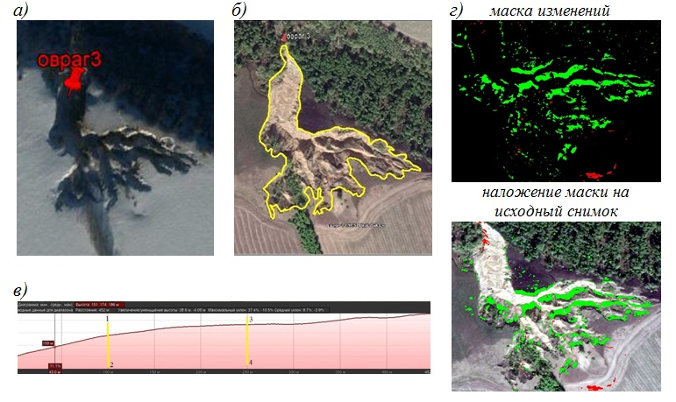
Рис. 1. Использование разновременных космических снимков для оценки развития овражной эрозии

Для исследования было выбрано 3 оврага. Результаты картометрических изменений представлены в таблице 1.
Таблицы 1 – Результаты картометрических измерений
Овраг № п/п | Максимальный уклон, % | Глубина, м | Площадь, $м^{2}$ |  | Длина, м |  | Ширина створа 1-2, м |  | Ширина створа 3-4, м
 |  |  | 2009 | 2020 | 2009 | 2020 | 2009 | 2020 | 2009 | 2020
1 | 37,4 | 38,6 | 32040 | 43240 | 434,4 | 457,2 | 51,6 | 67 | 70,5 | 77,2
2 | 13,7 | 19,8 | 17200 | 21850 | 131,1 | 140 | 41,2 | 50,0 | 50,6 | 50,8
3 | 14,4 | 24,4 | 17880 | 21900 | 112,7 | 115,7 | 27,7 | 38,5 | 59,6 | 72
За исследуемый период площадь оврага 1 увеличилась на 11200 $м^{2}$, площадь оврага 2 увеличилась на 4650 $м^{2}$, площадь оврага 3 увеличилась на 4020 $м^{2}$.
По результатам выполненных исследований можно сделать следующие выводы: 1) по снимкам высокого разрешения корректно дешифрируются границы развития овражной сети; 2) изменение количественных характеристик оврагов подтверждает интенсивное развитие оврагов на исследуемой территории; 3) переработка склонов, смещение бровки оврага и участки аккумуляции продуктов размыва отчетливо видны на созданных масках; 4) изменение площади поражения происходит с разной интенсивностью по годам, что объясняется различием в количестве осадков (наиболее активный период с 2010 по 2016 года).
Таким образом, использование современных дистанционных технологий позволяет сократить объём и сроки наземных исследований [5], но не исключить их. Для детального изучения эрозионных процессов и получения достоверных сведений об объекте требуются натурные измерения.

СПИСОК ЛИТЕРАТУРЫ

- Архив отчетов Барнаульской оползневой станции по стационарным наблюдениям за геодинамическими (оползневыми) процессами р.Оби в г.Барнауле // Российский федеральный геологический фонд «РОСГЕОЛФОНД» [Электронный ресурс]. – Режим доступа: http://www.rfgf.ru/catalog/index.php.
- Инженерно-геологические условия [Электронный ресурс]. – Режим доступа: http://earchive.tpu.ru. – Заглавие с экрана. – (Дата обращения: 20.09.2020).
- Использование данных дистанционного зондирования для мониторинга экосистем ООПТ / И.А. Лабутина, Е.А. Балдина // Всемирный фонд дикой природы (WWF России). Проект ПРООН/ГЭФ/МКИ «Сохранение биоразнообразия в российской части Алтае–Саянского экорегиона». – М., 2011. – 88 с.
- Солонько Е.В. Анализ возможности использования космических снимков для выявления опасных геологических процессов / Е.В. Солонько. // Аграрная наука – сельскому хозяйству: материалы XIV междунар. науч.-практ. конф.: в 2 кн. – Барнаул: РИО АГАУ, 2019. – Кн. 1. – С.406-408.
- Солонько Е.В. Использование разновременных космических снимков для выявления территориальных изменений в оползневой зоне города Барнаула / Е.В. Солонько. // Аграрная наука – сельскому хозяйству: материалы XII междунар. науч.-практ. конф.: в 3 кн. - Барнаул: РИО АГАУ, 2017. - Кн. 2. - С.549-551.

